

15 jaar Dag van de Stilte en dit jaar speciale aandacht voor stilte in steden en dorpen

- 15 jaar Dag van de Stilte

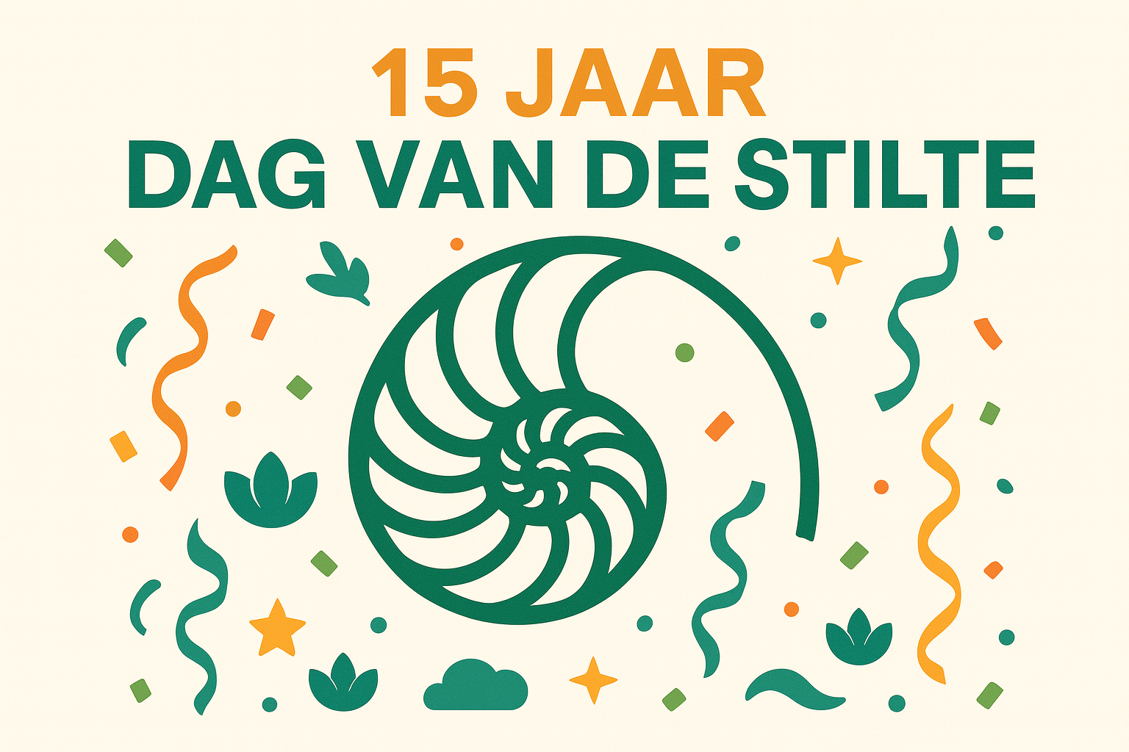
Al 15 jaar lang brengt de Dag van de Stilte mensen samen rond iets ogenschijnlijk eenvoudigs, maar van onschatbare waarde: stilte. Wat begon als een idee binnen het Stilteplatform groeide uit tot een landelijk fenomeen met honderden activiteiten, festivals, lezingen en stiltewandelingen. Van de iconische rode stoel in een groen weiland tot inspirerende samenwerkingen met Vlaanderen en de Nederlandse Stichting Geluidshinder: telkens stond de verbindende kracht van stilte centraal. In de loop der jaren vonden talloze mensen rust, verdieping en ontmoeting tijdens deze bijzondere dag. Het thema veranderde – van stilte in de natuur en het onderwijs tot stille plekken in dorpen en steden – maar de boodschap bleef hetzelfde: stilte verbindt ons met elkaar, de aarde en onszelf.

Link naar de gehele historie: https://dagvandestilte.nl/15-jaar-dag-van-de-stilte/

- Competitie 2025: Stilte in dorpen en steden, een zoektocht naar rust in een drukke wereld

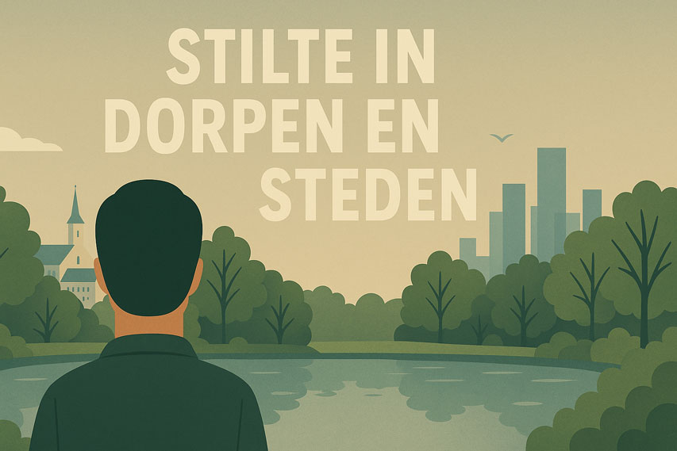
Dorpen en steden veranderen. Ze groeien, verdichten en bruisen meer dan ooit. Wat eens rustige woonwijken of stille dorpsranden waren, zijn inmiddels vaak levendige plekken geworden vol verkeer, bedrijvigheid en evenementen. De druk op de ruimte neemt toe, het woningtekort dwingt mensen om te wonen op plekken die vroeger als ‘te lawaaiig’ werden gezien. Maar terwijl de geluidsniveaus stijgen, groeit ook de behoefte aan stilte. En om deze behoefte dit jaar extra onder de aandacht te brengen tijdens de Dag van de Stilte hebben wij een competitie in het leven geroepen!
Link naar de competitie: https://dagvandestilte.nl/competitie-2025/

Doel Dag van de Stilte
Het doel van de Dag van de Stilte is aandacht te vragen voor het belang van stilte; voor innerlijke stilte en stilte in de ruimtelijke omgeving. Door een breed aanbod aan stilte-activiteiten kunnen mensen op en rond de Dag van de Stilte de invloed van stilte ervaren.

Deze activiteiten zijn nodig om de mens ervan bewust te maken de innerlijke rust en omgevingsrust actief op te zoeken. Ieders agenda wordt voller en voller en de geluidsproductie in de ruimtelijke omgeving neemt jaar na jaar toe, waarbij er niet meer bewust ‘stilte’-momenten’ worden ingepland of actief ‘stilte-gebieden’ worden opgezocht. De Dag van de Stilte vraagt hier één keer per jaar aandacht voor.

Waarom is stilte belangrijk?
Stiltebeleving draagt bij aan de rust in onszelf en aan ons welzijn; lichamelijk, emotioneel en mentaal. Stilte biedt de gelegenheid om te verbinden met je eigen gedachten, maar ook met de ruimtelijke omgeving. Het helpt om meer bewust te worden van subtiele aspecten van de natuur en van het leven, wat vaak over het hoofd wordt gezien in een wereld met een toenemende mate aan prikkels.Stilte heeft daarmee een positieve impact op onze samenleving en op de uitdagingen waar we samen voor staan. Stiltebeleving is belangrijk voor zowel een gezonde levensstijl als een gezonde samenleving.

Stilte-activiteiten organiseren of er aan deelnemen
Door heel Nederland en ook in Vlaanderen worden op de Dag van de Stilte stilte-activiteiten aangeboden op het gebied van natuurbeleving, kunst, muziek, beweging, meditatie, stiltevieringen, lezingen, poëzie…
Je kunt een activiteit aanmelden via een formulier op de Dag van de Stilte website en deze wordt daarna gratis op de website geplaatst. https://dagvandestilte.nl/activiteit-aanmelden/.

Een hartelijke groet namens het team van de Dag van de Stilte!

Voor vragen contact opnemen met:

Bram Botterman  Landelijk coördinator  Dag van de Stilte  Bram.botterman@nsg.nl  06 53 40 22 03 | Jacqueline Koorenhof  PR & Media  Dag van de Stilte  limburg@dagvandestilte.nl  06 20 14 88 55 | Erik Roelofsen  Directeur  NSG  erik.roelofsen@nsg.nl  06 22 91 21 17

